***Всех поздравляем с масленицей!***

***Пусть масленица дарит вам добро,***

***Весеннее чудесное тепло.***

***Пускай на сердце расцветут цветы,***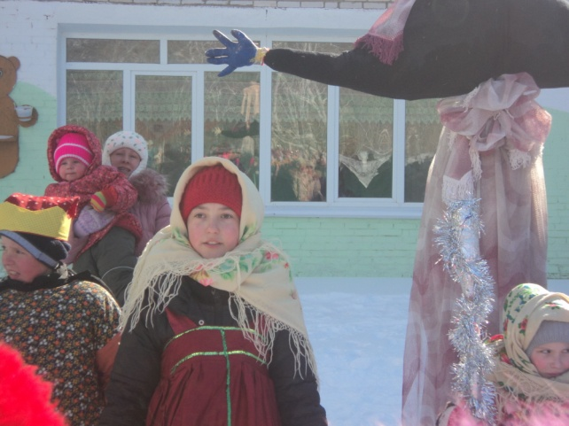

***И сбудутся заветные мечты.***

***Пускай здоровье будет лучше всех,***

***Чтобы жилось легко и без помех.***

***Чтоб вами восхищались все всегда,***

***Чтоб грусти не узнали никогда!***

